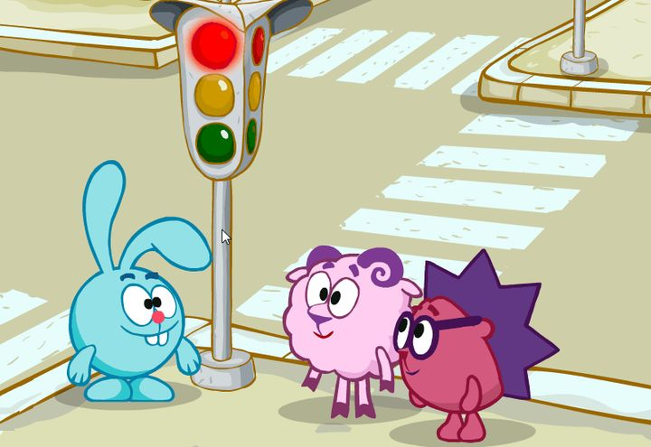

Воспитатель: Беликова Н.П.

Рекомендации родителям младших дошкольников по правилам дорожного движения.
Играйте с ребенком только во дворе. Ребенку необходимо объяснить, что на дорогу выходить нельзя! Не запугивайте ребенка, а наблюдайте вместе с ним и, используя ситуации на дороге, улице, во дворе, объясняйте, что происходит с транспортом, пешеходами. Развивайте у ребенка зрительную память, внимание. Для этого создавайте игровые ситуации дома. Закрепляйте в рисунках впечатления от увиденного.
В этом возрасте ваш малыш необходимо знать:
- На дорогу выходить нельзя;
- Дорогу переходить можно только со взрослыми, держась за руку, вырываться нельзя;
- Переходить дорогу надо по переходу спокойным шагом;
- Пешеходы – люди, которые идут по улице;
- Когда мы едем в автобусе, трамвае, нас называют пассажирами;
- Машины бывают разными – это транспорт. Машинами управляют шоферы (водители), для машин предназначено шоссе (дорога), для пешеходов – тротуар;
- Когда мы едем в транспорте, нельзя высовываться из окна, надо держаться за руку мамы, папы, поручень;
- Чтобы был порядок на дороге, чтобы не было аварий, чтобы пешеход не попал под машину, надо подчиняться сигналу светофора;
- Красный свет – движенья нет! А зеленый говорит: «Проходите, путь открыт!»
^ Рекомендации родителям старших дошкольников по правилам дорожного движения.
Воспитывайте у ребенка привычку быть внимательным на улице, осторожным и осмотрительным. Наблюдайте за ситуациями на улице, дороге, за пешеходами и транспортом, светофором и обязательно обсуждайте с ребенком увиденное.
Почитайте ребенку стихотворение5 по теме и обязательно побеседуйте с ним о прочитанном. На прогулке, по дороге в детский сад и домой закрепляйте знания, полученные ранее. Чаще задавайте ребенку проблемные вопросы, беседуйте с ним, обращайте внимание на свои действия (почему вы остановились перед переходом, почему именно в этот момент и т.д.)
Вашему ребенку необходимо знать и строго выполнять определенные правила:
- Ходить по тротуару следует с правой стороны;
- Прежде чем перейти дорогу, надо убедиться, что транспорта нет, посмотрев налево и направо, затем можно двигаться;
- Переходить дорогу полагается только шагом;
- Необходимо подчиняться сигналу светофора;
- В транспорте нужно вести себя спокойно, разговаривать тихо, держаться за руку взрослого или поручень, чтобы не упасть;
- Нельзя высовываться из окна автобуса, машины; высовывать в окно руки;
- Входить в транспорт и выходить из него можно только когда он стоит;
- Играть можно только во дворе.

Консультация для родителей
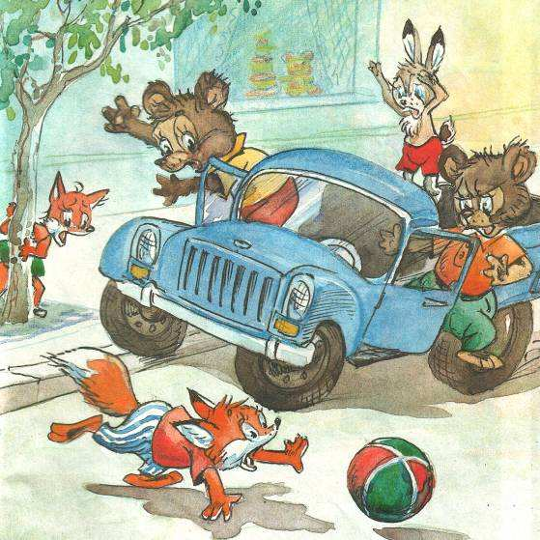
Воспитатель: Беликова Н.П.

Консультация для родителей «Легко ли научить ребёнка правильно вести себя на дороге?»

На первый взгляд легко. Надо только познакомить его с основными требованиями Правил дорожного движения и никаких проблем.
На самом деле очень трудно. Ведь мы, родители, каждый день на глазах родного чада нарушаем эти самые пресловутые Правила, и не задумываемся, что ставим перед ребёнком неразрешимую задачу: как правильно? Как говорят или как делают?
Когда же ребёнок попадает в дорожное происшествие, то виноваты все: водитель, детский сад, школа, Госавтоинспекция. Почему не научили, не показали, не уберегли? Забывая при этом, что в первую очередь родители своим примером должны научить и уберечь.
Если вы действительно заинтересованы в том, чтобы ваш ребёнок владел навыками безопасного поведения на дороге, то не сводите процесс обучения к пустой и бесполезной фразе: "Будь осторожен на дороге". она не объясняет ребёнку, чего собственно на дороге надо бояться. Где его может подстерегать опасность? Лучше используйте движение в детский сад и обратно для отработки навыков поведения на дороге.
Ребёнок твёрдо должен знать, что дорогу можно переходить только в установленных местах: на пешеходном переходе и на перекрёстке. Но и в данном случае никто не может гарантировать его безопасность. Поэтому, прежде чем выйти на дорогу, остановитесь с ребёнком на расстоянии 50см – 1метра от края проезжей части, обратите его внимание. что посмотреть налево и направо надо обязательно с поворотом головы, и если с обеих сторон нет транспорта представляющего опасность, можно выйти на проезжую часть. переходить дорогу надо спокойным размеренным шагом и не в коем случае не бегом.
Большую опасность для детей представляют не регулируемые пешеходные переходы. здесь ребёнку важно убедиться, что расстояние до автомашин с обеих сторон позволит ему перейти дорогу без остановки на середине проезжей части.
На регулируемом пешеходном переходе объясните ребёнку, что красный и жёлтый сигнал светофора – запрещающие. Особенно опасно выходить на дорогу при жёлтом сигнале, потому что некоторые машины завершают проезд перекрёстка и при этом увеличивают скорость. Зелёный сигнал - разрешающий, но он не гарантирует пешеходу безопасный переход, поэтому прежде чем выйти на дорогу надо посмотреть налево и направо и убедиться, что все машины остановились, опасности нет.
Часто ребята оказываются под колёсами транспорта, когда, выйдя из автобуса или троллейбуса, пытаются перейти на другую сторону дороги. Объясните ребёнку, что в данном случае опасно обходить транспортное средство как впереди, так и сзади, потому что оно большое и из-за него ничего не видно. Надо подождать пока автобус или троллейбус уедет.
Большую опасность для детей представляют предметы, загораживающие обзор (заборы, стоящие автомашины, зимой – сугробы, летом - кустарники, деревья). Лучше отойти от них подальше, и перейти дорогу, где безопасно.
Если ваш ребёнок скоро идёт в первый класс, то уже сейчас неоднократно пройдите с ним маршрут от дома до школы и обратно, обращая внимание малыша не все опасности, которые могут встретиться ему в пути. Заранее оговорите, что в сложной ситуации надо обратиться к помощи взрослых. Дайте возможность ребёнку пройти этот маршрут самостоятельно, наблюдая за ним со стороны. Затем детально проанализируйте вместе с ним все его действия.
Правила безопасности для детей.
Безопасность на дорогах.
- Переходя улицу, всегда надо смотреть сначала налево, а дойдя до середины дороги - направо.
- Переходить улицу можно только по пешеходным переходам. Они обозначаются специальным знаком « Пешеходный переход»
- Если нет подземного перехода, ты должен пользоваться переходом со светофором.
- Вне населенных пунктов детям разрешается идти только с взрослыми по краю навстречу машинам.
- Если твои родители забыли, с какой стороны нужно обходить автобус, трамвай, можешь им напомнить, что эти транспортные средства опасно обходить как спереди, так и сзади. Надо дойти до ближайшего пешеходного перехода и по нему перейти улицу.
- Ни в коем случае нельзя выбегать на дорогу. Перед дорогой надо остановиться.
- Нельзя играть на проезжей части дороги и на тротуаре.
- Безопаснее всего переходить улицу с группой с группой пешеходов.
- Рекомендации для родителей
1. При движении по тротуару:
- придерживайтесь правой стороны тротуара;
- не ведите ребенка по краю тротуара: взрослый должен находиться со стороны проезжей части;
2. Готовясь перейти дорогу:
- остановитесь или замедлите движение, осмотрите проезжую часть;
- привлеките ребенка к наблюдению за обстановкой на дороге;
- подчеркивайте свои движения: поворот головы для осмотра улицы, остановку для осмотра дороги, остановку для пропуска автомобилей;
- учите ребенка различать приближающиеся транспортные средства;
- не стойте с ребенком на краю тротуара, так как при проезде транспортного средство может зацепить, сбить, наехать задними колесами;
- неоднократно показывайте ребенку, как транспортное средство останавливается у перехода, как оно движется по инерции.
3. При выходе из дома:
- сразу обратите внимание ребенка на движение транспортных средств у подъезда и вместе посмотрите, не приближается ли к вам автомобиль, мотоцикл, мопед, велосипед;
- если у подъезда стоят транспортные средства или растут деревья, закрывающие обзор, приостановите свое движение и оглянитесь нет ли за препятствием опасности.
4. При ожидании общественного транспорта:
- стойте вместе с детьми только на посадочных площадках, а при их отсутствии на тротуаре или обочине.
5. При переходе проезжей части:
- переходите дорогу только по пешеходным переходам или на перекрестках по отмеченной линии «зебре», иначе ребенок привыкнет переходить, где придется;
- не спешите и не бегите; переходите дорогу всегда размеренным шагом;
- не переходите дорогу наискосок; подчеркивайте, показывайте и рассказывайте ребенку каждый раз, что идете строго поперек улицы, что это делается для лучшего наблюдения за авто-, мототранспортными средствами;
- не торопитесь переходить дорогу, если на другой стороне вы увидели друзей, родственников, знакомых. Не спешите и не бегите к ним, внушите ребенку, что это опасно;
- не начинайте переходить улицу, по которой редко проезжает транспорт, не посмотрев вокруг;
- объясните ребенку, что автомобили могут неожиданно выехать из переулка, со двора дома;
6. При посадке и высадке из общественного транспорта:
- выходите впереди ребенка, так как малыш может упасть, а ребенок постарше может выбежать из-за стоящего транспорта на проезжую часть;
- подходите для посадки к двери транспортного средства только после полной остановки: ребенок, как и взрослый, может оступиться и попасть под колеса;
- не садитесь в общественный транспорт в последний момент при его отправлении; особую опасность представляет передняя дверь, так как можно попасть под колеса транспортного средства;
- научите ребенка быть внимательным в зоне остановки , особо опасном месте для него: стоящий автобус сокращает обзор дороги в этой зоне.
7. При движении автомобиля:
- приучайте детей сидеть в автомобиле только на заднем сиденье; не разрешайте сидеть рядом с водителем, если переднее сиденье не оборудовано детским креслом;
- не разрешайте малолетнему ребенку во время движения стоять на заднем сиденье: при столкновении или внезапной остановке он может перелететь через спинку сиденья и удариться о переднее стекло;
- не разрешайте детям находиться в автомобиле без присмотра.
Памятка для родителей: Безопасные шаги на пути к безопасности на дороге.
Что должны знать родители о своем ребенке?
В 3-4 года ребенок может отличить движущуюся машину от стоящей, но он уверен, что машина останавливается мгновенно.
В 6 лет - боковым зрением он видит примерно 2/3 того, что видят взрослые; не умеет определить, что движется быстрее: велосипед или спортивная машина; не умеет правильно распределять внимание и отделять существенное от незначительного.
В 7 лет - более уверенно отличать правую сторону дороги от левой.
В 8 лет - может мгновенно отреагировать на отклик и т.д.; имеет опыт пешеходного передвижения на дороге; активно осваивает основные навыки езды на велосипеде; умеет определять источник шума; устанавливать связь между величиной предмета, его удаленностью и временем (чем ближе автомобиль, тем он больше).

